Информационное письмо № 1
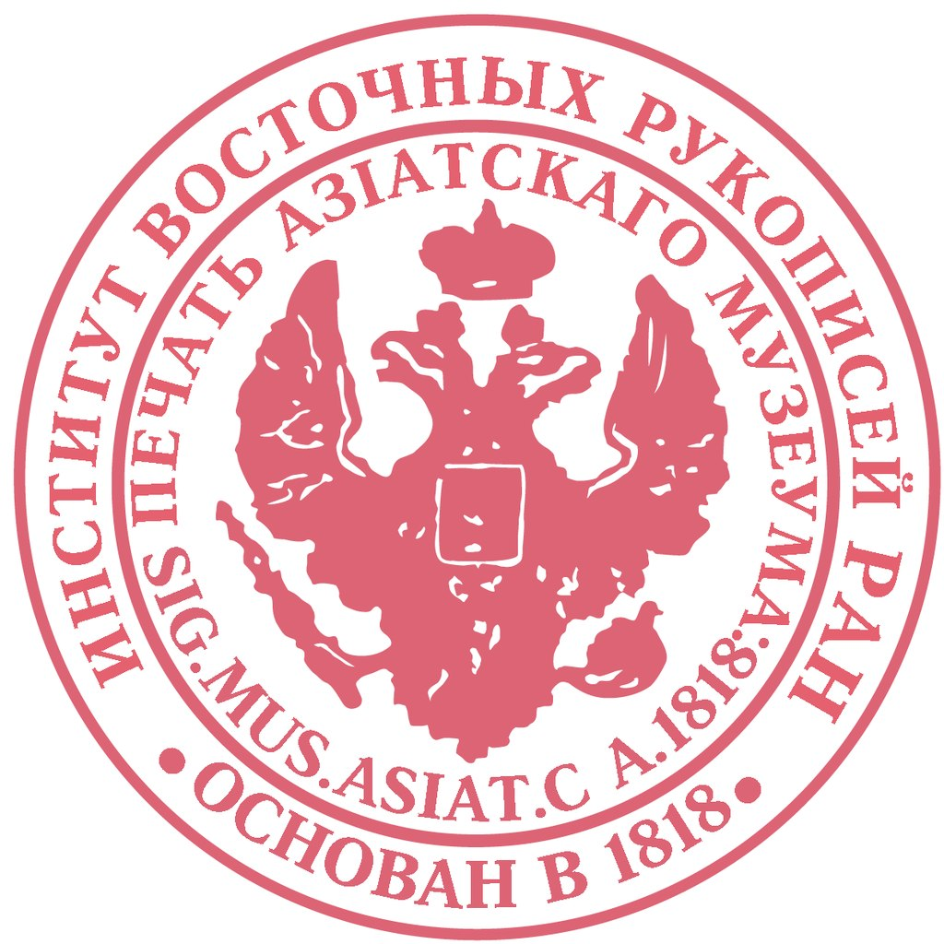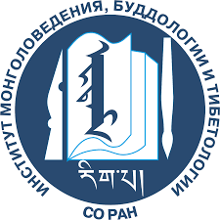

1-3 декабря 2020 года в Казани
состоятся
Вторые Ковалевские чтения
(Конференция посвящается 220 летию со дня рождения
Осипа Михайловича Ковалевского)

Организаторы: Казанский (Приволжский) федеральный университет, Институт международных отношений КФУ, Институт восточных рукописей РАН, Институт монголоведения, буддологии и тибетологии Сибирского Отделения РАН
При поддержке: Казанского (Приволжского) федерального университета и Российского Фонда Фундаментальных исследований.

Осип Михайлович КОВАЛЕВСКИЙ (Kowalewski Józef Szczepan) (1800/01–1878) — выдающийся российский и польский востоковед, ставший во главе монголоведной школы в России, прекрасный знаток культуры, религии и истории монгольских народов, организатор высшего образования и науки, ректор Императорского Казанского университета, выпускник Виленского университета и декан историко-филологического факультета Варшавского университета. О. М.Ковалевский был филологом и историком, антиковедом и востоковедом-буддологом, одним из основоположников научного монголоведения и буддологии в России и Европе. Среди его учеников были востоковеды Д. Банзаров, А. А. Бобровников, В. П. Васильев, Г. Гомбоев, Н.И.Зоммер, В. Л. Котвич, А. М. Позднеев. Данная конференция приурочена к 220 летию со дня рождения выдающегося ученого-востоковеда.
Участникам конференции предлагаются следующие тематические направления докладов и дискуссии:
1. О.М.Ковалевский (1801–1878) и историческое развитие монголоведения и центрально-азиатских исследований в России и Европе;
2. Монголоведение, буддология, синология и центрально-азиатские исследования в современном научном мире;
3. Проблемы развития классического востоковедческого образования в России и Европе;
4. Культура, история, источниковедение, языкознание, искусство, религия тюркских и монгольских народов Евразии;
5. Научные экспедиции в регионы Центральной Азии;
6. Россия и Центральная Азия: история и современность;
7. Хранение и изучение монгольского и тюркского рукописного, книжного и архивного наследия;
8. Историко-культурные памятники монгольских и тюркских народов: история, современное состояние, консервация и реставрация.
9. Российские востоковеды немецкого происхождения в университетах и Санкт-Петербургской Академии наук.
10. Великий Шелковый путь–Великий Волжский путь: История и культура.

Расписание конференции:
30 ноября: прибытие и размещение участников конференции;
1 декабря: открытие конференции, пленарное заседание, секционное заседание конференции;
2 декабря: секционное заседание, закрытие конференции, культурная программа;
3 декабря: отъезд участников конференции;
К участию во «Вторых Ковалевских чтениях» приглашаются академические ученые, работники образования и культуры, сотрудники государственных учреждений, традиционные религиозные деятели.
Заполненный бланк заявки и тезисы доклада (до 2 тыс. знаков) на участие в конференции (см. приложение № 1) следует выслать до 15 апреля 2020 г. в Оргкомитет по электронному адресу: E-mail: Kowalewski_Conference_2020@mail.ru
Просим особо сообщить в Оргкомитет, если российские докладчики конференции являются грантополучателями проектов, поддержанных РФФИ.
Сообщение о включении доклада в программу конференции будет выслано участникам после 1 сентября 2020 г.
По итогам конференции планируется публикация статей в журналах «Современные востоковедческие исследования» и «Монголика».
Участие в культурной программе и заседаниях конференции — бесплатное. Проезд к месту проведения конференции, проживание и питание участники оплачивают самостоятельно.
Адрес оргкомитета: Адрес: Казань, 420111.ул. Пушкина 1/55, к. 302.
Институт международных отношений КФУ.
Тел.: +7 (843)293-94-46

ОРГКОМИТЕТ КОНФЕРЕНЦИИ:
Сопредседатели: д. истор. н., директор Института международных отношений КФУ Р.Р.Хайрутдинов; член-корресподнент РАН, директор Института восточных рукописей РАН И.Ф.Попова, член-корреспондент РАН, директор Института монголоведения, буддологии и тибетологии СО РАН Б.В.Базаров.
Заместитель сопредседателей организационного комитета конференции: д. истор. н., профессор Института международных отношений КФУ Р.М.Валеев.
Научный руководитель конференции: д. филол. н., зав. сектором Центральной Азии ИВР РАН И.В.Кульганек.
Члены оргкомитета: д. истор. н., директор Высшей школы исторических наук и всемирного культурного наследия Института международных отношений, истории и востоковедения А.Г.Ситдиков; д. истор. н. профессор кафедры алтаистики и китаеведения Института международных отношений, истории и востоковедения Д.Е.Мартынов.
Секретарь конференции: к. истор. н., зав. кафедрой алтаистики и китаеведения Института международных отношений КФУ Мухаметзянов Рустем Равилевич.

Приложение № 1
Заявка
на участие в конференции
«Вторые Ковалевские чтения»
Название доклада
Аннотация доклада (3–5 фраз)
Ключевые слова
ФИО автора (полностью)
Ученая степень
Должность
Место работы (полностью)
Телефон | указать провайдера, наличие Viber, WhatsApp
Электронная почта
Почтовый адрес с индексом
Форма участия (оставьте нужное)* | • очное выступление с докладом  заочное участие (с возможностью публикации статьи в сборнике)
Требуется ли Вам бронирование гостиницы в Казани (оставьте нужное)** | • нет  • да:
Дата подачи заявки и тезисов | До 15 апреля 2020 г.

INFORMATION LETTER No. 1


December 1-3, 2020, in Kazan
the Second International Conference
“Vtorye Kovalevskiye chteniya”
(The conference is dedicated to the 220th anniversary of birth of
Osip Mikhailovich Kovalevsky)
Organizers: Kazan (Volga Region) Federal University, the Institute of International Relations of Kazan Federal University, the Institute of Oriental Manuscripts of the Russian Academy of Sciences, the Institute of Mongolian, Buddhist and Tibetan Studies, the Siberian Branch of the Russian Academy of Sciences, with support from: Kazan (Volga) Federal University and the Russian Foundation for Basic Research.
Osip Mikhailovich KOVALEVSKY (Józef Szczepan Kowalewski) (1800 / 01–1878) was an outstanding Russian and Polish orientalist who became the head of the Mongolian studies school in Russia. He was a graduate at the University of Vilnius and Dean of the Faculty of History and Philology at the University of Warsaw. O. M. Kovalevsky was a famous philologist and historian, a classical studies scholar and a legendary orientalist and researcher of Buddhism, one of the founders of academic Mongolian and Buddhist studies in Russia and Europe. Among his students were such outstanding orientalists as D. Banzarov, A. A. Bobrovnikov, V. P. Vasiliev, G. Gomboev, N. I. Zommer, V. L. Kotvich, A. M. Pozdneev.

The Kazan conference is dedicated to the 220th anniversary of this outstanding scholar’s birth.
The participants of the conference are offered the following focus areas for their papers and discussion panels:
1. O.M. Kovalevsky (1801–1878) and the historical development of Mongolian studies and Central Asian studies in Russia and Europe;
2. Mongolian studies, Buddhist studies, Chinese and Central Asian studies in modern science;
3. Problems of development of classical Oriental education in Russia and Europe;
4. Culture, history, sources, religion of the Turkic and Mongolian peoples of Eurasia;
5. Scientific expeditions to the regions of Central Asia;
6. Russia and Central Asia: history and modernity;
7. Storage and study of the Mongolian and Turkic manuscript, book and archival heritage;
8. Historical and cultural monuments of Mongolian and Turkic peoples: history, current status, conservation and restoration.
9. Russian orientalists of German descent at universities and the St. Petersburg Academy of Sciences.
10. The Great Silk Road – The Great Volga Way: History and Culture.
Conference Schedule:
November 30: arrival and accommodation of participants;
December 1: opening of the conference, plenary session, sectional meetings of the conference;
December 2: breakout session, closing, social events;
December 3: departure of conference participants;
Academics, educators and culture professionals, employees of government agencies and religious figures are invited to participate in the Second Kovalevsky Readings.
The completed application form and abstracts of the report (up to 2 thousand characters) for participation in the conference (see Appendix No. 1) should be submitted by April 15, 2020, to the Organizing Committee by e-mail: Kowalewski_Conference_2020@mail.ru
Please specifically inform the Organizing Committee if the Russian speakers of the conference are grant recipients of projects supported by the Russian Federal Property Fund.
After September 1, 2020, the participants will be admitted to participating in the conference.
After the conference, it is planned to publish the papers in the "Modern Oriental Studies" and "Mongolia" journals.
Participation in the social events and conference meetings is free of charge. Travel expenses to the conference venue, accommodation and meals are to be paid by the participants.
Organizing Committee Address: Kazan, 420111, ul. Pushkina 1/55, room 302.
Institute of International Relations, KFU.
Phone: +7 (843) 293-94-46
CONFERENCE ORGANIZING COMMITTEE:
Co-Chairs:
Ramil R. Khairutdinov, Ph.D. in History, Director of the KFU Institute of International Relations (IMO);

Irina F. Popova, Dr. Sc., Corresponding Member of the Russian Academy of Sciences, Director of the Institute of Oriental Manuscripts of the Russian Academy of Sciences;

Boris V. Bazarov, Dr. Sc., Corresponding Member of the Russian Academy of Sciences, Director of the Institute of Mongolian, Tibetan and Buddhist Studies of RAS.

Deputy Co-Chairs of the Conference Organizing Committee:

Ramil M. Valeev, Dr. Sc., professor of the Institute of International Relations (department of the Altaic and Chinese Studies);

Conference supervisor:

Irina V. Kulganek, Dr. Sc. Head of the Sector of Central Asia of the Institute of Oriental Manuscripts of the Russian Academy of Sciences;
Members of the organizing committee:

Airat G. Sirdikov, Dr. Sc., Director of the Higher School of Historical Sciences and World Cultural Heritage of the IMO KFU;

Dmitry E. Martynov, Dr. Sc., professor of the Institute of International Relations (department of the Altaic and Chinese Studies);
Conference Secretary:

Rustem R. Mukhametzyanov, Ph.D., Head of the Department of the Altaic and Chinese Studies, IMO, KFU.

Приложение № 1
APPLICATION
for participation in the conference
“Vtorye Kovalevskiye chteniya”
Title of the paper
Abstract (3-5 phrases)
Keywords
Name of the author (full)
Academic degree
Position
Place of work (full)
Phone number | indicate the provider, the availability of Viber, WhatsApp
E-mail
Postal address with postal code
Form of participation (leave the required) * | * personal presentation  * absentee participation (with the the paper published in the proceedings of the conference)
Do you need to book a hotel in Kazan (leave the required) ** | - Yes  - No
Date of application and abstract | Until April 15, 2020

